Week 4, Dag 3, Uit gelijkbenig trapezium ontstaat een rechthoekig trapezium
(Versie leraar 20221203)
Als we ons voorstellen dat we basishoek A van een gelijkbenig trapezium maken tot een rechte hoek van 90⁰, dan krijgen we een rechthoekig trapezium.
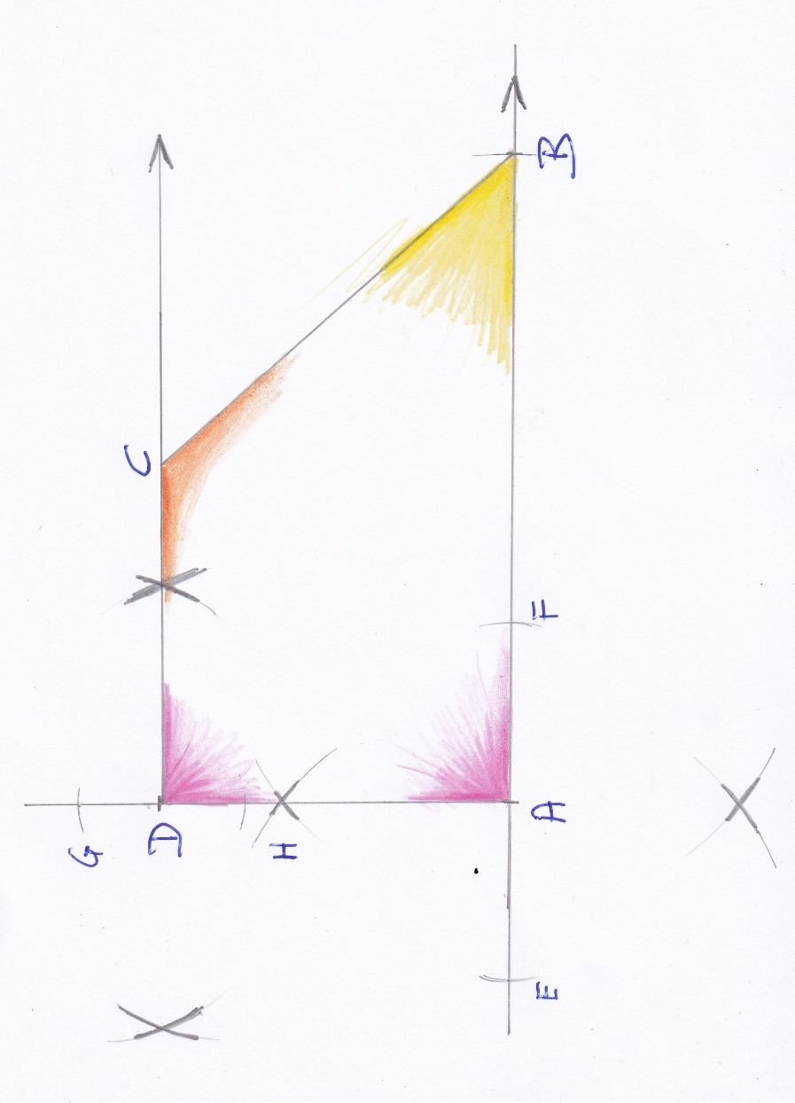
Constructiebeschrijving:
- Teken op een lijn het punt A en bijv. 12cm naar rechts op dezelfde lijn punt B
- Gebruik basisconstructie 2 van het oprichten van een middelloodlijn. Richt in A de middelloodlijn op d.m.v. de twee passerboogjes E en F links en rechts van punt A. Maak daarna de kruisboogjes boven punt A. Zo krijg je punt H
- Trek de lijn AH verder door en pas vanuit A de willekeurige afstand AD af.
- Maak vanuit punt D een middelloodlijn, loodrecht op de rechthoekszijde AD volgens basisconstructie 2. Deze middelloodlijn maakt weer een hoek van 90⁰ met AD
- Neem een willekeurige afstand in de passer en zet die af op de middelloodlijn van AD. Zo krijg je punt C
- Trek de lijn DC
De figuur ABCD is het rechthoekig trapezium.
Eigenschappen van het rechthoekig trapezium:
1.Hoek A en hoek D zijn rechte hoeken (dus 90⁰), dus lopen DC en AB evenwijdig
2.Hoek C en hoek B zijn samen 180⁰. De verwisselende binnenhoeken van B en C zijn immers gelijk

Opmerking:
Maak je AD en DC even lang, dan is het rechthoekig trapezium óók nog gelijkbenig!!
0-0-0-0-0

